# Міністерство освіти і науки України

Національний технічний університет України «Київський політехнічний інститут імені Ігоря Сікорського"

Факультет інформатики та обчислювальної техніки Кафедра інформатики та програмної інженерії

Звіт

з лабораторної роботи № 5 з дисципліни

«Основи програмування 2»

Варіант 7

Виконав студент ІП-11 Головня Олександр Ростиславович

(шифр, прізвище, ім'я, по батькові)

Перевірив

( прізвище, ім'я, по батькові)

Київ 2022

Лабораторна робота No 5

**Тема:** Успадкування та поліморфізм.

**Мета заняття:** Вивчити механізми створення і використання класів та об’єктів.

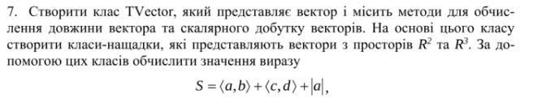



**Постановка задачі**

Розробляємо клас Дата, створюємо для нього декілька конструкторів, гетери, сетери, методи визначення днів у місяці, днів у році, знаходження пори року та виведення інформації на екран. Також перевантажуємо оператори += та – для збільшення дати на вказану кількість днів та для для віднімання дат.

**Код на С++**

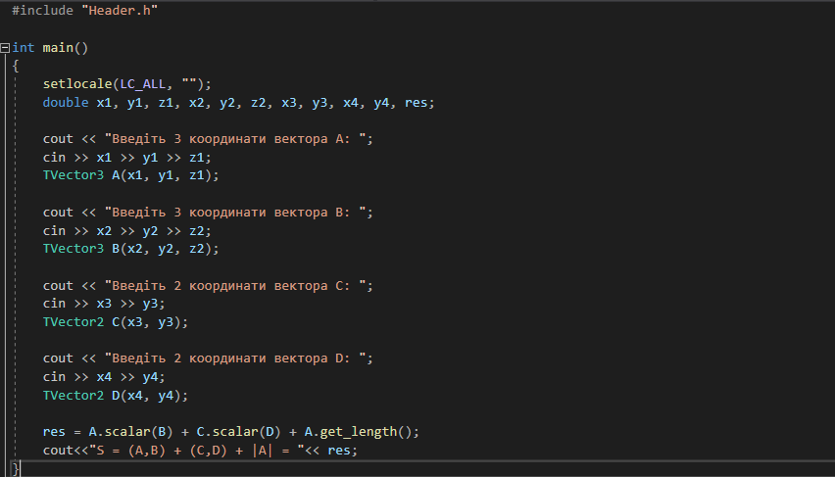

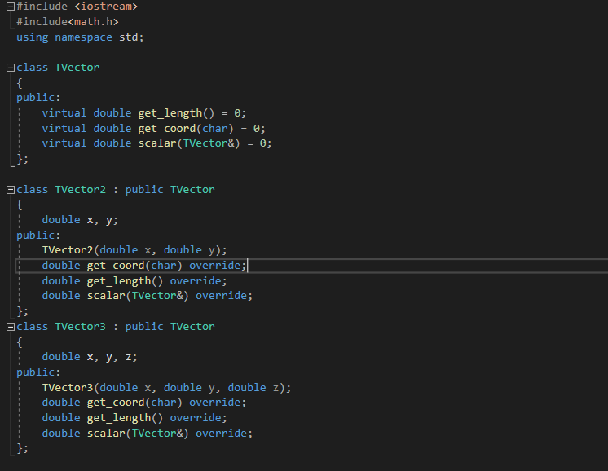

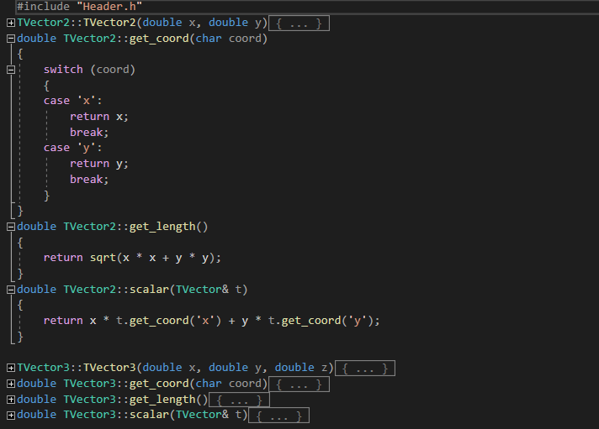

**Код на python**

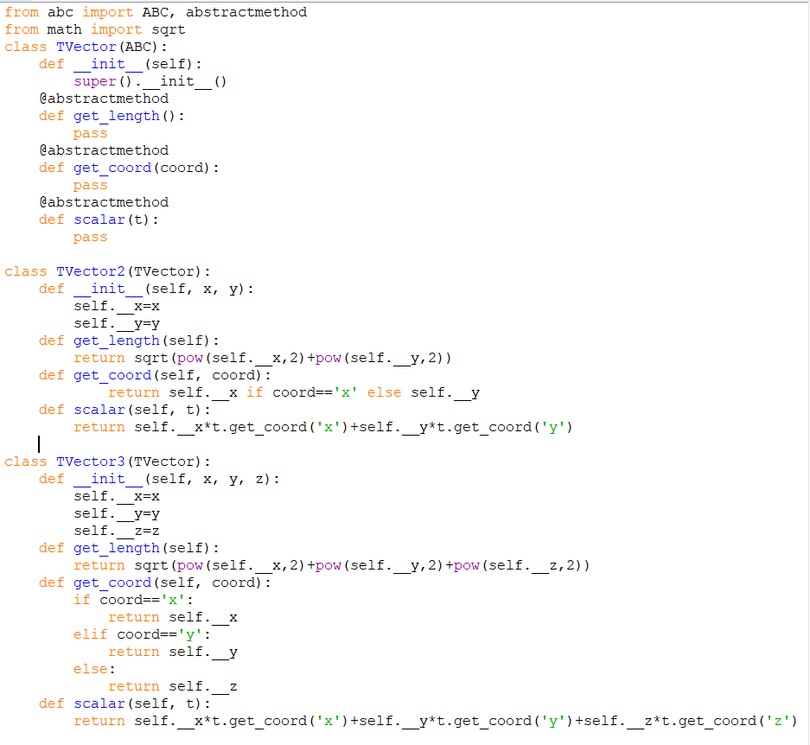

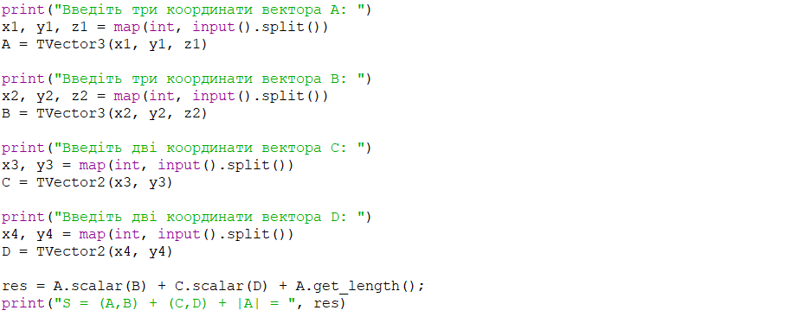

**Результати**

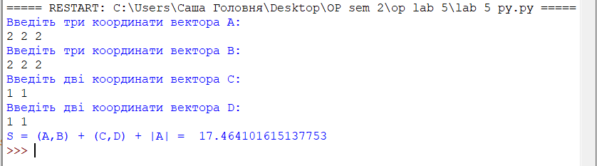

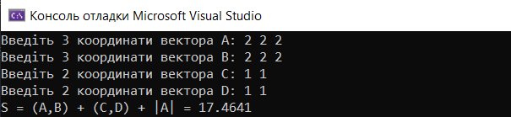

**Висновок:** Ми вивчили механізми створення класів з використанням поняття успадкування. Створили свій власний клас TVector, на його основі створили два інших класи, які успадкували характеристики і функціональність іншого. Таким чином вивчили ще одну особливость роботи з класами.